**UNIVERSIDAD DE EL SALVADOR FACULTAD DE INGENIERÍA Y ARQUITECTURA ESCUELA DE INGENIERÍA DE SISTEMAS INFORMÁTICOS.**



**CURSO DE ESPECIALIZACIÓN INGENIERÍA DE DATOS**

**Ing. Rene Fabricio Quintanilla Gomez**

**Tarea 1:** Diseño de un modelo multidimensional para soportar un proceso de negocio seleccionado

Grupo: 01

| **Carnet** | **Apellidos** | **Nombres** |
| --- | --- | --- |
| BD03006 | Beltrán Domínguez | José Eduardo |
| EQ17001 | Escobar Quintanilla | Francisco Josué |
| PG14048 | Palacios González | Gonzalo de Jesús |
| RP18045 | Reyes Perdido | German Oswaldo |

San Salvador, 26 de junio de 2025

### **Introducción**

# Este documento tiene como objetivo presentar el diseño de un modelo multidimensional (Data Warehouse) para soportar el análisis de los procesos transaccionales de inventario de la empresa Probe, utilizando la base de datos transaccional del sistema erp softland de la empresa. El objetivo principal es proporcionar una plataforma analítica que nos permita mostrar información de carácter gerencial bajo análisis multidimensional para tomar decisiones sobre la eficiencia de los ingresos, ventas, consumos , el rendimiento de los proveedores, los costos asociados y movimiento del inventario.

# El diseño se basa en una arquitectura de esquema estrella (Star Schema), reconocida por su simplicidad para la comprensión del usuario final y su optimización para el rendimiento de consultas analíticas.

### **Lógica de Negocio y Objetivos del Análisis**

La lógica de negocio propuesta busca resolver los desafíos derivados de la fragmentación de los sistemas operativos de Grupo Probe y consolidar, bajo un enfoque analítico, toda la información relacionada con la gestión de inventarios en sus distintas sociedades de negocio.

El Grupo maneja inventarios que cumplen una doble función: como insumos para servicios y como productos comerciales. Por ello, el modelo de negocio requiere un esquema de control que permita rastrear cada producto desde su Ingreso hasta su consumo o venta final.

Las transacciones se originan en sistemas distintos: RMS, OVST, Softland POS. Estas fuentes manejan sus catálogos, estructuras y reglas operativas similares, por lo cual la solución debe homologar y transformar la información para integrar bajo un modelo común.

El modelo de datos propuesto se estructura en torno a cuatro procesos principales que abarcan todo el ciclo de vida del inventario:

* **Ingresos:** productos adquiridos a proveedores que ingresan a bodega.
* **Traslado:** movimientos internos entre bodegas de una misma sociedad.
* **Consumos:** productos utilizados en la prestación de servicios para sala(vidals y sento) en caso de distribuidora se definiría como insumo para regalía o complemento a la venta.
* **Ventas:** productos vendidos al cliente final.

El objetivo principal de esta lógica de negocio es establecer un modelo analítico común que permita:

* Integrar las transacciones de inventario provenientes de múltiples sistemas operativos (RMS, OVST, Softland POS).
* Unificar la información bajo un modelo de datos estructurado y centralizado.
* Representar fielmente los procesos de Ingreso, traslado, consumo y venta de inventario.
* Brindar una base confiable para la trazabilidad de productos y el análisis avanzado de información.

**Los objetivos de negocio que este modelo multidimensional trata de dar solucion son:**

Ingreso de articulos (ingresos de inventario)

Venta de artículos (salidas de inventario)

Consumo de artículos (salida de inventario)

Transferencias entre bodegas (movimiento entre inventarios)

### 

### 

### **Reglas de Negocio y Consideraciones Generales**

**Reglas Generales para Dimensiones**

* **DimFecha:**
  + Debe contener todas las granularidades temporales necesarias para el análisis (día, semana, mes, trimestre, año).
  + Debe incluir atributos como día de la semana, nombre del mes, número de semana del año, feriados, etc., para facilitar el análisis temporal.
  + Es una dimensión compartida por todas las tablas de hechos, asegurando consistencia temporal en los análisis.
* **DimArticulo:**
  + Debe contener información detallada sobre cada artículo (código, nombre, descripción, unidad de medida, categoría, subcategoría, marca, precio de venta, costo promedio).
  + Debe manejar cambios en los atributos del artículo a lo largo del tiempo (ej. cambios de precio, descripciones). Considerar una Dimensión de Cambio Lento (SCD Tipo 2) si se requiere historial.
  + Es una dimensión compartida por todas las tablas de hechos que involucran inventario, asegurando consistencia en la descripción del producto.
* **DimBodega:**
  + Debe contener información sobre cada ubicación de almacenamiento (código de bodega, nombre, dirección, tipo de bodega, capacidad).
  + Es una dimensión compartida por todas las tablas de hechos que manejan movimientos de inventario, fundamental para el análisis de existencias y flujos.
* **DimCliente:**
  + Debe contener información detallada del cliente (ID, nombre, tipo de cliente, dirección, teléfono, correo electrónico, segmentación, fecha de alta).
  + Debe manejar cambios en los atributos del cliente (ej. cambio de dirección, segmento). Considerar una Dimensión de Cambio Lento (SCD Tipo 2).
  + **Exclusiva de FactVentas:** Indica que solo las ventas están directamente asociadas a un cliente final.
* **DimProveedor:**
  + Debe contener información detallada del proveedor (ID, nombre, contacto, dirección, términos de pago).
  + Debe manejar cambios en los atributos del proveedor. Considerar una Dimensión de Cambio Lento (SCD Tipo 2).
  + **Exclusiva de FactIngresos:** Indica que solo las Ingresos están directamente asociadas a un proveedor.
* **DimLote:**
  + Debe contener atributos específicos del lote (número de lote, fecha de fabricación, fecha de caducidad, cantidad original del lote).
  + Es crucial para trazabilidad y gestión de inventario, especialmente si se manejan productos perecederos o con número de serie.
  + Compartida por FactVentas, FactTraspaso y FactConsumo, indicando la importancia de la trazabilidad de lotes en estos procesos.

**. Reglas Específicas por Tabla de Hechos**

* **FactVentas:**
  + **Granularidad:** Cada fila representa un detalle de línea de venta (un artículo vendido en una transacción específica).
  + **Métricas:** Cantidad vendida, precio unitario de venta, valor total de venta, costo unitario, margen de beneficio, descuento aplicado.
  + **Asociaciones:**
    - Cada venta debe tener una **Fecha** (DimFecha).
    - Cada línea de venta debe referenciar un **Artículo** (DimArticulo).
    - Cada venta debe originarse o afectar una **Bodega** (DimBodega).
    - Cada venta debe estar asociada a un **Cliente** (DimCliente).
    - Si aplica la trazabilidad, cada línea de venta debe estar asociada a un **Lote** (DimLote).
  + **Validación:** Asegurar que los precios de venta son válidos, que las cantidades no son negativas.
* **FactIngresos:**
  + **Granularidad:** Cada fila representa un detalle de línea de Ingreso (un artículo Ingresodo en una orden de Ingreso específica).
  + **Métricas:** Cantidad Ingresoda, precio unitario de Ingreso, valor total de Ingreso, impuestos aplicados, costos de flete.
  + **Asociaciones:**
    - Cada Ingreso debe tener una **Fecha** (DimFecha).
    - Cada línea de Ingreso debe referenciar un **Artículo** (DimArticulo).
    - Cada Ingreso debe tener una **Bodega** de destino (DimBodega).
    - Cada Ingreso debe estar asociada a un **Proveedor** (DimProveedor).
  + **Validación:** Asegurar que los precios de Ingreso son válidos, que las cantidades no son negativas.
* **FactTraspaso:**

**Granularidad:** Cada fila representa un movimiento de un artículo entre dos bodegas.

**Métricas:** Cantidad traspasada.

**Asociaciones:**

* + - Cada traspaso debe tener una **Fecha** (DimFecha).
    - Cada traspaso debe referenciar un **Artículo** (DimArticulo).

**Validación:** La cantidad traspasada no puede ser negativa. El artículo debe existir en la bodega origen en la cantidad especificada.

* **FactConsumo:**
  + **Granularidad:** Cada fila representa el consumo de un artículo de inventario por algún proceso interno (ej. producción, muestras, mermas).
  + **Métricas:** Cantidad consumida, costo del consumo.
  + **Asociaciones:**
    - Cada consumo debe tener una **Fecha** (DimFecha).
    - Cada consumo debe referenciar un **Artículo** (DimArticulo).
    - Cada consumo debe originarse de una **Bodega** (DimBodega).
    - Si aplica la trazabilidad, cada consumo debe estar asociado a un **Lote** (DimLote).
  + **Validación:** La cantidad consumida no puede ser negativa. El artículo debe existir en la bodega de origen en la cantidad especificada.

### **Diseño Detallado de Dimensiones y Tablas de Hechos**

Basado en la Matriz de Bus , el modelo multidimensional consta de cuatro tablas de hechos y seis dimensiones compartidas que nos servirán para el análisis del modelo dimensional.

**Bus Matriz**

|  | **DimFecha** | **DimArticulo** | **DimBodega** | **DimCliente** | **DimProveedor** | **DimLote** |
| --- | --- | --- | --- | --- | --- | --- |
| **FactVentas** | x | x | x | x |  | x |
| **FactIngresos** | x | x | x |  | x | x |
| **FactTraspaso** | x | x | x |  |  | x |
| **FactConsumo** | x | x | x |  |  | x |

### **Consideraciones generales aplicada a las dimensiones y tablas de hecho**

* **Manejo de Errores ETL:** La robustez del Data Warehouse dependerá de la calidad del proceso ETL para manejar errores de datos, transformaciones fallidas y asegurar la integridad referencial.
* **Rendimiento:** Para conjuntos de datos muy grandes, se pueden considerar técnicas como el particionamiento de tablas de hechos y la agregación precalculada (cubos OLAP) para mejorar el rendimiento de las consultas.
* **Calidad de Datos:** Dependerá mucho del ingreso de datos en el ERP de Softland, bajo la cual se realizará una limpieza de datos preliminar antes de la generación de ETLs.
* **Extensión a Otros Procesos:** La adopción de la Matriz de Bus (como la proporcionada) facilita la extensión futura del Data Warehouse a otros procesos de negocio (ej. Ventas, Recursos Humanos) reutilizando dimensiones existentes y añadiendo nuevas tablas de hechos. El data warehouse que se desarrolle se replicará por la empresa para todas las sociedades que posee

Las dimensiones utilizadas incluyen campos para el manejo de Slowly Changing Dimensions (SCD) Tipo 2 (como fecha_inicio_vigencia, fecha_fin_vigencia, registro_vigente), lo cual es una excelente práctica en Data Warehousing el cual utilizamos para mantener el historial de los cambios en los atributos de las dimensiones.

**Diagrama del modelo**

**FactConsumos**

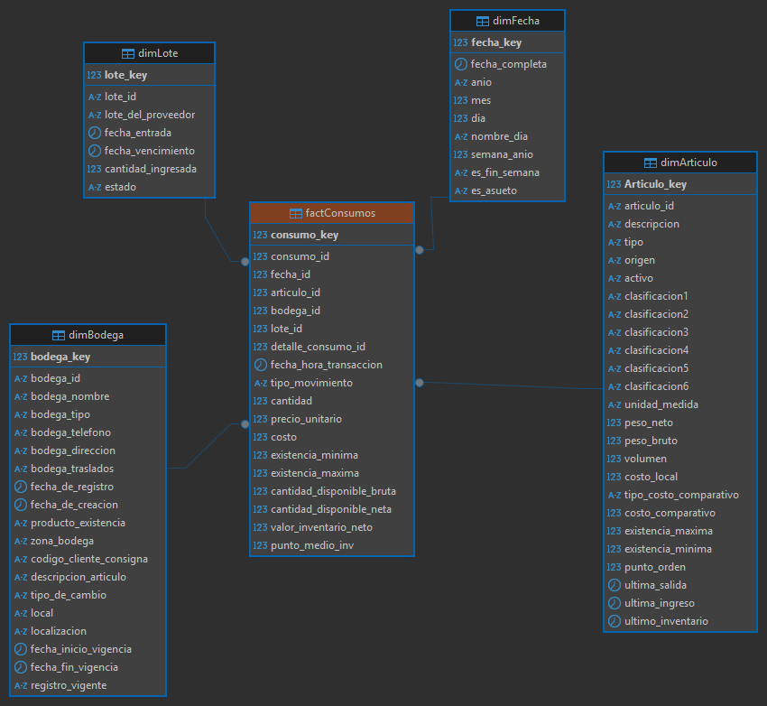

**FactVenta**

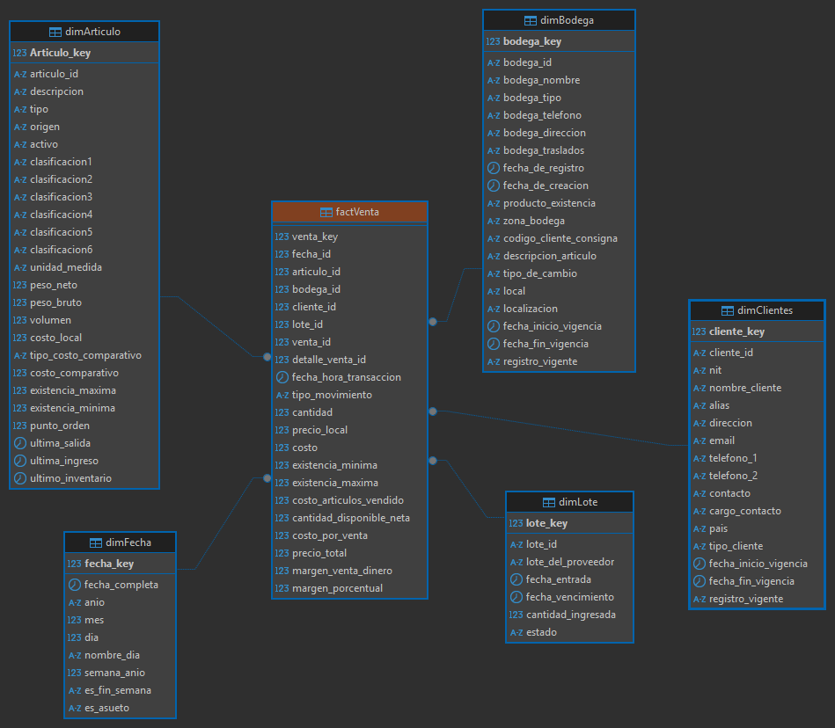

**FactIngresos**

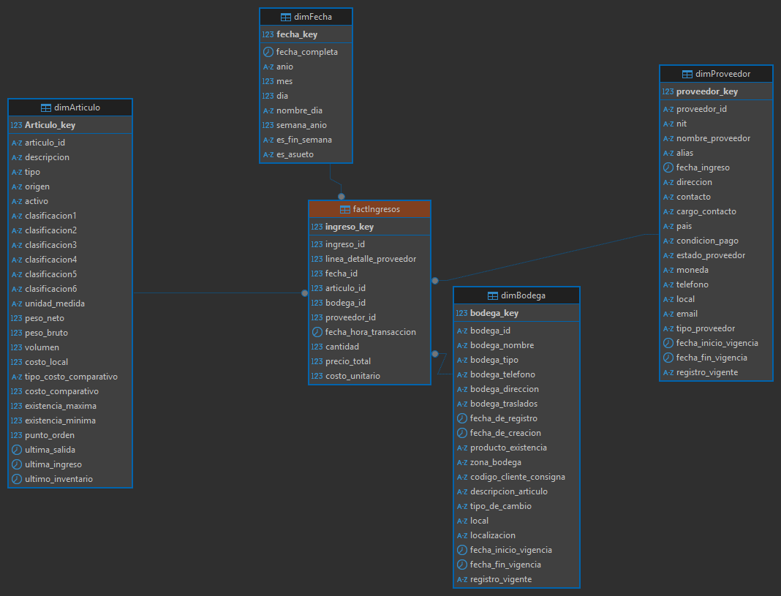

**FactTraspaso**

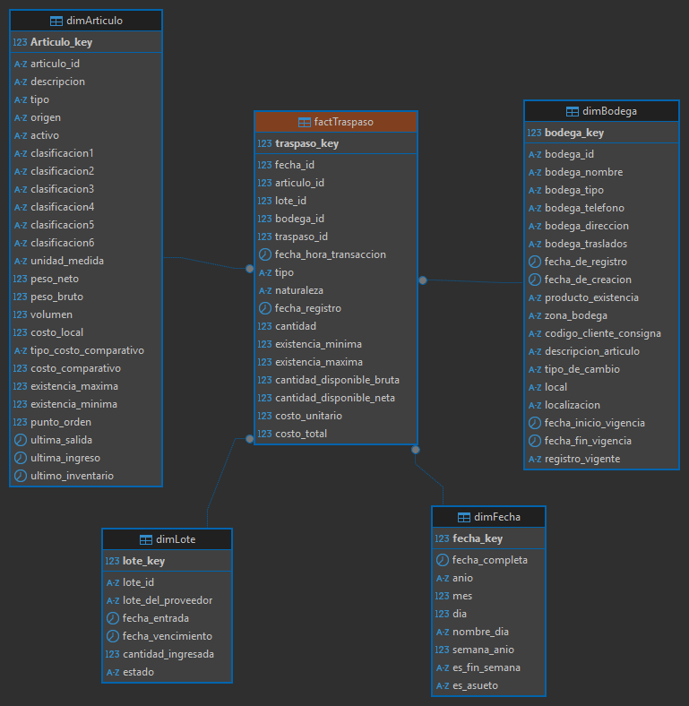

Diccionario de datos

**TABLA: DimClientes**

| **Campo** | **Tipo** | **Validación** | **Descripción** |
| --- | --- | --- | --- |
| cliente_key | int | * Autoincremental * Llave primaria | Llave surroga de la tabla dimClientes |
| cliente_id | varchar(20) | * No nulo | Llave primaria del sistema transaccional |
| NIT | varchar(20) | * No nulo | Numero de identificacion tributaria del cliente |
| nombre_cliente | varchar(150) | * No nulo | Nombre de la persona jurídica o natural |
| alias | varchar(150) | * No nulo | Nombre con el que es conocida la empresa |
| direccion | text | * Default: N/A | Ubicación donde se encuentra el cliente |
| contacto | varchar(30) | * No nulo | Nombre del contacto del cliente |
| cargo_contacto | varchar(30) | * No nulo | Nombre del cargo del contacto del cliente |
| email | varchar(256) | * No nulo | Correo electronico del cliente |
| telefono_1 | varchar(50) | * Default: No posee numero de contacto | Primera opcion de telefono de contacto |
| telefono_2 | varchar(50) | * Default: No posee numero de contacto | Segunda opcion de telefono de contacto |
| Pais | varchar(40) | * No nulo | Nombre del país de origen del cliente |
| tipo_cliente | varchar(40) | * No nulo | Nombre de la categoría del cliente asignada por la empresa. |
| fecha_inicio_vigencia | date | * Default: fecha actual | Fecha en que entra en vigencia el registro |
| fecha_fin_vigencia | date | * Acepta nulos | Fecha en que finaliza la vigencia del registro |
| registro_vigente | varchar(2) | * Default: SI | Variable que indica si es un registro vigente |

**TABLA: DimFechas**

| **Campo** | **Tipo** | **Validación** | **Descripción** |
| --- | --- | --- | --- |
| fecha_key | int | * Autoincremental * Llave primaria | Llave surroga de la tabla dimFechas |
| fecha_completa | date | * No nulo | fecha completa en formato dia/mes/año |
| anio | varchar(4) | * No nulo | Año en número |
| mes | varchar(2) | * No nulo | Mes en número |
| dia | varchar(2) | * No nulo | Dia en número |
| nombre_dia | varchar(50) | * No nulo | Nombre del dia de la semana |
| semana_anio | int | * No nulo | Indica la semana del año |
| es_fin_semana | varchar(2) | * No nulo * Default: NO | Indica si es una fecha de fin de semana |
| es_asueto | varchar(2) | * No nulo * Default: NO | Indica si es una fecha feriada |

**TABLA: FactConsumos**

| **Campo** | **Tipo** | **Validación** | **Descripción** |
| --- | --- | --- | --- |
| consumo_key | int | * Autoincremental * Llave primaria | Llave surroga de la tabla factConsumos |
| consumo_id | int | * No nulo | Llave primaria del sistema transaccional |
| detalle_id | int | * No nulo | Llave primaria del detalle del sistema transaccional |
| fecha_id | int | * Llave foránea | Llave foránea de DimFecha |
| articulo_id | int | * Llave foránea | Llave foránea de DimArticulo |
| bodega_id | int | * Llave foránea | Llave foránea de DimBodega |
| lote_id | int | * Llave foránea | Llave foránea de DimLote |
| fecha_hora_transaccion | datetime | * No nulo | Fecha y hora de registro de transacción |
| tipo_movimiento | varchar(15) | * Default: Consumo | Nombre del tipo de movimiento realizado |
| cantidad | decimal(28,13) | * No nulo | Valor solicitado del artículo |
| precio_unitario | decimal(28,13) | * No nulo | Valor monetario del artículo |
| costo | decimal(28,13) | * No nulo | Costo del consumo calculado por cantidad * precio_unitario |
| existencia_minima | decimal(28,13) | * No nulo * Default: 0 | Existencia mínima del producto |
| existencia_maxima | decimal(28,13) | * No nulo * Default: 0 | Existencia máxima del producto |
| cantidad_disponible_bruta | decimal(28,13) | * No nulo | Cantidad disponible antes del consumo |
| cantidad_disponible_neta | decimal(28,13) | * No nulo | Cantidad disponible después del consumo |
| valor_inventario_neto | decimal(28,13) | * No nulo | Valor monetario de la cantidad de artículos almacenados después del consumo |
| punto_medio_inv | decimal(28,13) | * No nulo | Nivel de inventario promedio calculado, indica en qué momento queda desabastecido por consumo |

**TABLA: factIngresos**

| **Campo** | **Tipo** | **Validación** | **Descripción** |
| --- | --- | --- | --- |
| Ingresos_key | int | * Autoincremental * Llave primaria | Llave surrogada de la tabla FactIngresos |
| Ingresos_id | int | * No nulo | Identificador original de la Ingreso en el sistema transaccional |
| linea_detalle_proveedor | int | * No nulo | Número de línea en la factura |
| fecha_id | int | * Llave foránea | Llave foránea de DimFecha |
| articulo_id | int | * Llave foránea | Llave foránea de DimArticulo |
| bodega_id | int | * Llave foránea | Llave foránea de DimBodega |
| proveedor_id | int | * Llave foránea | Identificador de DimProveedor |
| fecha_hora_transaccion | datetime | * No nulo | Fecha y hora de registro de transacción |
| cantidad | decimal(28,13) | * No nulo | Cantidad de unidades adquiridas |
| precio_total | decimal(28,13) | * No nulo | Costo total en moneda local para la línea de Ingreso |
| costo_unitario | decimal(28,13) | * No nulo | Costo unitario calculado como precio_total / cantidad |

**TABLA: DimProveedor**

| **Campo** | **Tipo** | **Validación** | **Descripción** |
| --- | --- | --- | --- |
| proveedor_key | int | * Autoincremental * Llave primaria | Llave surroga de la tabla dimClientes |
| proveedor_id | varchar(20) | * No nulo | Llave primaria del sistema transaccional |
| NIT | varchar(20) | * No nulo | Numero de identificacion tributaria del cliente |
| nombre_proveedor | varchar(150) | * No nulo | Nombre de la persona jurídica o natural |
| alias | varchar(150) | * Default: N/A | Nombre con el que es conocida la empresa |
| fecha_ingreso | date | * No nulo | Ubicación donde se encuentra el cliente |
| direccion | varchar(250) | * Default: N/A | Nombre del contacto del cliente |
| contacto | varchar(30) | * No nulo | Nombre del cargo del contacto del cliente |
| cargo_contacto | varchar(30) | * No nulo | Correo electronico del cliente |
| pais | varchar(40) | * No nulo | Primera opcion de telefono de contacto |
| condicion_pago | varchar(40) | * No nulo | Segunda opcion de telefono de contacto |
| estado_proveedor | varchar(2) | * No nulo | Nombre del país de origen del cliente |
| moneda | varchar(4) | * No nulo | Nombre de la categoría del cliente asignada por la empresa. |
| telefono | varchar(20) | * Default: No posee numero de contacto | Fecha en que entra en vigencia el registro |
| local | varchar(10) | * Acepta nulos | Fecha en que finaliza la vigencia del registro |
| email | varchar(256) | * Default: No posee email |  |
| tipo_proveedor | varchar(40) | * Default: SI | Variable que indica si es un registro vigente |
| fecha_inicio_vigencia | date | * Default: fecha actual | Fecha en que entra en vigencia el registro |
| fecha_fin_vigencia | date | * Acepta nulos | Fecha en que finaliza la vigencia del registro |
| registro_vigente | varchar(2) | * Default: SI | Variable que indica si es un registro vigente |

**TABLA: DimBodega**

| **Campo** | **Tipo** | **Validación** | **Descripción** |
| --- | --- | --- | --- |
| bodega_key | int | * Autoincremental * Llave primaria | Llave surroga de la tabla dimBodega |
| bodega_id | varchar(50) | * No nulo | Llave primaria del sistema transaccional |
| bodega_nombre | varchar(50) | * No nulo | nombre de la bodega |
| bodega_tipo | varchar(50) | * No nulo | tipo de bodega |
| bidega_telefono | varchar(50) | * Default: N/A | contacto de la bodega |
| bodega_direccion | text | * Default: N/A | direccion de la bodega |
| bodega_traslados | text | * Default: N/A | ubicacion de la bodega |
| fecha_de_registro | date | * No nulo | registros de la bodega |
| fecha_de_creacion | date | * No nulo | registro de ingresos creado |
| produc_exitencia | varchar(120) | * Default: N/A | existencia de los productos |
| zona_bodega | varchar(120) | No nulo | ubicacion del traslado |
| codigo_cliente_consigna | varchar(120) | * No nulo | codigo del cliente en consignacion |
| tipo_de _cambio | varchar(120) | * Default: N/A | devoluciones |
| local | varchar(120) | * No nulo | nombre del lugar |
| localización | varchar(120) | * No nulo | ubicación y localización de producto |

**TABLA: FactTraspaso**

| **Campo** | **Tipo** | **Validación** | **Descripción** |
| --- | --- | --- | --- |
| traspaso_key | int | * Autoincremental * Llave primaria | Llave subrogada de la tabla |
| fecha_id | int | * Llave foranea | Llave foránea de DimFechas |
| articulo_id | int | * Llave foránea | Llave foránea de DimArticulo |
| lote_id | int | * Llave foránea | Llave foránea de DimLote |
| bodega_id | int | * Llave foránea | Llave foránea de DimBodega |
| traspaso_id | int | * Llave primaria | Llave primaria del sistema transaccional |
| fecha_hora_transaccion | datetime | * No nulo | Momento en que se realiza la transaccion |
| tipo | varchar(30) | * No nulo | tipo de transacción venta o Ingreso |
| naturlaeza | varchar(30) | * No nulo | naturaleza entrada o salida |
| fecha_registro | date | * No null | fechas de los registros igresados |
| cantidad | decimal(28,13) | * No nulo | cantidad ingresada de producto |
| existencia_minima | decimal(28,13) | * No nulo * Default: 0 | Existencia mínima del producto |
| existencia_maxima | decimal(28,13) | * No nulo * Default: 0 | Existencia máxima del producto |
| cantidad_disponible_bruta | decimal(28,13) | * No nulo | Cantidad disponible antes del consumo |
| cantidad_disponible_neta | decimal(28,13) | * No nulo | Cantidad disponible después del consumo |
| costo_unitario | decimal(28,13) | * No nulo | costo del articulo a traspasar |
| costo_total | decimal(28,13) | * No nulo | costo total de los artículos |

**TABLA: DimArticulo**

| **Campo** | **Tipo** | **Validación** | **Descripción** |
| --- | --- | --- | --- |
| Articulo_key | int | * Autoincremental * Llave primaria | Llave primaria surrogada |
| articulo_id | varchar(20) | * No nulo | describe la llave primaria de dimecion articulo |
| descripcion | varchar(254) | * No nulo | Es el nombre del articulo |
| tipo | varchar(20) | * No nulo | Es el tipo producto de fabricacion "Terminado" o "kit" esto por el proveedor |
| origen | varchar(20) | * No nulo | Es el origen del articulo si de "Tercero" u otro |
| activo | varchar(20) | * No nulo | Es el el estado del articulo "Activo" o "inactivo" |
| clasificacion1 | varchar(40) | * No nulo | Es la clasificacion acorde al articulo esto se establece para identificar |
| clasificacion2 | varchar(40) | * No nulo | Es la clasificacion acorde al articulo esto se establece para identificar |
| clasificacion3 | varchar(40) | * No nulo | Es la clasificacion acorde al articulo esto se establece para identificar |
| clasificacion4 | varchar(40) | * No nulo | Es la clasificacion acorde al articulo esto se establece para identificar |
| clasificacion5 | varchar(40) | * No nulo | Es la clasificacion acorde al articulo esto se establece para identificar |
| clasificacion6 | varchar(40) | * No nulo | Es la clasificacion acorde al articulo esto se establece para identificar |
| unidad_medida | varchar(6) | * No nulo | Es la unidad de medida acorde al articulo |
| peso_neto | decimal(28,8) | * No nulo | Describe el detalle del peso de articulo si aplica |
| peso_bruto | decimal(28,8) | * No nulo | Describe el deualle del peso Bruto de articulo si aplica |
| volumen | decimal(28,8) | * No nulo | Es la descripcion del volumen del articulo si aplica |
| costo_local | decimal(28,8) | * No nulo | Describe el costro del articulo es una operación de costo fiscal,coto STD y costo promedio |
| tipo_costo_comparativo | decimal(28,8) | * No nulo | Es el tipo sistema de calculacion de inteventario "PEPS, promedi o estandar" |
| costo_comparativo | decimal(28,8) | * No nulo | Es el ultimo costo de acorde al meto de calculo |
| existencia_maxima | decimal(28,8) | * No nulo | Es cantidad maxima que debe tener en stock el articulo |
| existencia_minima | decimal(28,8) | * No nulo | Es cantidad minima que debe tener en stock el articulo |
| punto_orden | decimal(28,8) | * No nulo | Es la cantida justa para que se orde una compara del articulo |
| ultima_salida | date | * No nulo | es la fecha que describe la ultima salida que tuvo el articulo |
| ultima_ingreso | date | * No nulo | es la fecha que describe el ingreso de un articulo al inventaio |
| ultimo_inventario | date | * No nulo | Es la fecha en la se realizo un control de invetario en caso de distribuidora es en bodega en caso de sala es por la encargada de los inventarios. |

**TABLA: DimVentas**

| **Campo** | **Tipo** | **Validación** | **Descripción** |
| --- | --- | --- | --- |
| venta_key | int | * Autoincremental | Llave  subrogada de la tabla |
| * Llave primaria |
| fecha_id | int | * No nulo | Identificador de DimFecha |
| articulo_id | int | * No nulo | Identificador de DimArticulo |
| bodega_id | int | * No nulo | Identificador de DimBodega |
| cliente_id | int | * No nulo | identificador de Dimcliente |
| lote_id | int | * No nulo | Identificador de DimLote |
| venta_id | int | * No nulo | Id del venta |
| detalle_venta_id | int | * No nulo | Id del detalle de la venta |
| fecha_hora_transaccion | date | * No nulo | Fecha hora de la transaccion |
| tipo_movimiento | varchar(15) | * No null | Tipo de movimiento de la bodega |
| cantidad | decimal(13,8) | * No nulo | Cantidad de producto a descontar |
| precio_local | decimal(13,8) | * No nulo | Valor por la cual se vendio el producto precio es por unidad |
| costo | decimal(13,8) | * No nulo | Costo del articulo |
| existencia_minima | decimal(13,8) | * No nulo | Cantidad minima que debe tener la bodega |
| existencia_maxima | decimal(13,8) | * No nulo | Cantidad maxima que debe tener la bodega |
| costo_articulos_vendido | decimal(13,8) | * No nulo | Cantidad de un articulo antes del consumo |
| cantidad_disponible_neta | decimal(13,8) | * No nulo | Valor calculado de cantidad_disponible_bruta - cantidad |
| costo_por_venta | decimal(13,8) | * No nulo | es el costo de la venta de invetario unidades * costo |
| precio_total | decimal(13,8) | * No nulo | es el precio de la venta unidades * precio local |
| margen_venta_dinero | decimal(13,8) | * No nulo | es el marge de venta precio venta - costo venta |
| margen_porcentual | decimal(13,8) | * No nulo | es el marge de venta (precio venta - costo venta)/precio venta |